Памятка для родителей (законных представителей) воспитанников "Как выучить с ребенком стихотворение для чтения на празднике в детском саду"
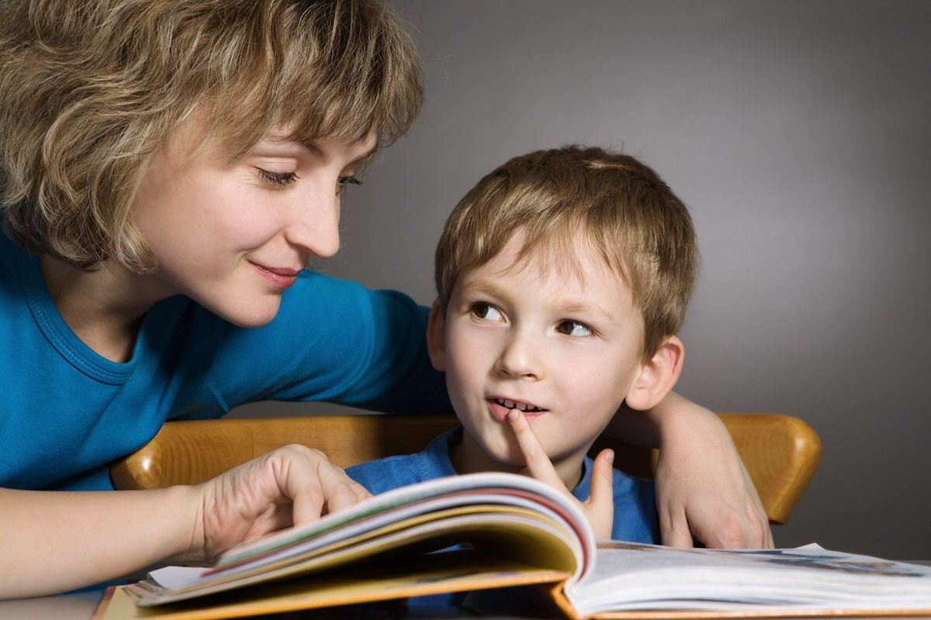
Для того, чтобы стихотворение легко училось, оно должно по содержанию соответствовать возрасту и темпераменту ребенка.
Уважаемые родители, доверьте выбор стихотворения для чтения на празднике воспитателю, либо музыкальному руководителю, который занимается разработкой праздничного сценария. Стихотворения на свободную тему и по своему желанию, которые Вы учите с детьми, лучше поберечь в качестве сюрприза для любимой бабушки или записать на видео для семейного архива.
А теперь несколько практических советов:
Совет № 1
Чтобы ребёнок легко и хорошо запоминал рифму, нужно обязательно знакомить его с «мелодией» стихотворения. И начать стоит как можно раньше. Кроха еще лежит в коляске, а Вы уже декламируете ему ритмичные «Идет бычок качается», «Наша Таня громко плачет». Когда чадо подрастет, этот первый, заложенный в подсознании, опыт облегчит ему и сознательный подход к процессу заучивания. Помните, что наиболее благоприятным возрастом для заучивания стихотворений является 4-5 лет. Именно в это время начинает особенно быстро развиваться память малыша.
Совет № 2
Заучивать стихотворение следует эмоционально и с выражением, — такова детская природа! В противном случае оно будет лишено для ребенка смысла. Монотонное «Та-та, та-та…», с неправильными акцентами речи и даже съеденными словами, вполне устраивает многих родителей. Такие мамы считают, что стихотворение готово к прочтению на празднике и очень обижаются, если воспитатель делает замечание об отсутствии выразительности и наличии у ребёнка логопедических проблем. Но, сразу поясним, время праздника строго ограничено, а регламент мероприятия должен содержать несколько обязательных видов деятельности, из которых чтение стихов отнюдь не занимает первостепенного положения. Поэтому на празднике чаще всего чтение стихов доверяют тем деткам, которые смогут сделать это хорошо и стать примером для тех, у кого ещё не совсем получается.
Совет № 3
Прежде чем начать заучивание, взрослый, который будет учить стихотворение с ребенком, должен сам прочитать его с выражением. Затем следует обязательно найти в тексте незнакомые или непонятные малышу слова и объяснить их. Когда все слова будут разъяснены, стихотворение нужно прочитать еще раз, медленно, расставляя смысловые акценты.
Совет № 4
Не секрет, что многие дети боятся большого скопления людей. Если Ваш ребёнок от природы очень стеснителен, не стоит подвергать его пытке и требовать у воспитателя, в обязательном порядке выдать ребёнку стихотворение на праздник. Детский возраст до 6 лет, это период, где понятие «Надо!» не несёт нужного смысла и имеет прямо противоположный посыл. Если Вы заметили, что Ваш ребёнок волнуется и переживает перед выступлением, поиграйте в игру «Концерт». Рассадите на стулья игрушки, придумайте программу и начинайте концерт. Сначала с танцем выступит плюшевый медведь. Затем кукла споёт песенку. А теперь выступит Саша, который прочтёт стихотворение. Кстати, в качестве зрителей могут выступить и домочадцы.

